LD-9005

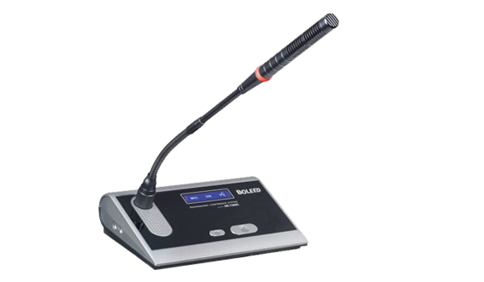

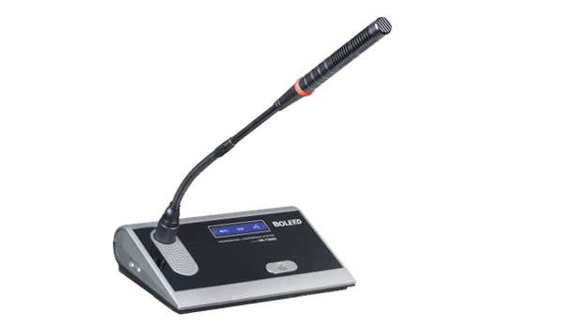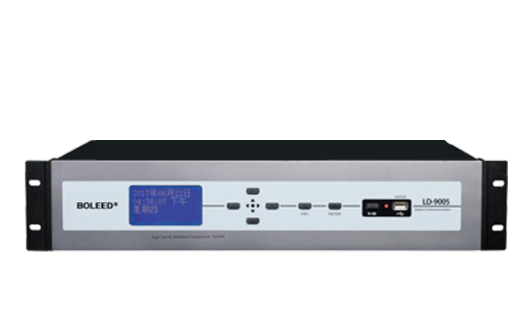

**LD-9005**

主机参数特点

·采用数字技术为核心 ，内置高性能CPU

·音频信号采用32bit高速浮点DSP进行处理， 带宽20Hz~20KHz完美清晰音质

·高性能开关电源供电，长距离传输对音质不会有任何影响

·抗干扰电路设计，杜绝一切手机信号的干扰

·自带2.8寸液晶屏，独立按键操作

·支持USB录音，高保真WAV格式输出

·四路话筒连接，每路支持30个单元，可接120个单元，12支主席单元

·支持级联，方便多套系统同时使用，共同管理

·具有报警信号输入接口，当公共广播报警系统启动时，可自动暂停会议，并向与会单元发送报警信息

·具有中控代码RS-232接口，可连接中控系统

·多路音频输入输出接口，可连接扩声或录音设备

·主机和电脑可以USB本地方式进行连接通讯，使用PC软件对系统进行设置。亦可不需电脑直接在主机上对系统进行设置

·具有多种会议模式：、FIFO（先进先出模式）、LIFO（后进先出模式）、FREE（全开放模式）、APPLY（申请模式）、C-ONLY（主席模式）

·可设置发言数量、自动关闭、限时关闭、声控发言等功能

·可安装于19英寸标准机柜上，易于存放和保管

·主机线长10米

主机技术参数

·主机供电: AC110V-220V/50Hz

·频率响应 : 20Hz-20kHz

·信噪比: ＞96dBA

·总谐波失真: ＜0.05%

·录音接口: USB接口

·话筒单元接口: 圆头DIN-8插座接口x4

·级联接口: 圆头DIN-8插座接口x2

·中控连接口: 232串口x1

·电脑接口: USB接口x1

·音频输入 : RCA（莲花插座）x2，6.3mm插座x1(报警音频)

·音频输出: RCA（莲花插座）x2 ，6.3mm插座x1

·XLR卡侬插座x1

·外部尺寸(L×W×H): 483×323×90mm

·颜色: 银白色

·安装方式: 19英寸标准机柜

**LD-9005C/D**

主席代表单元特性

·符合IEC60914、GBT15381-94国际标准

·专利外观设计，整体高档庄重，符合现代审美标准

·专业高保真电容咪芯，拾音灵敏、语音清晰，带宽达到20Hz~20KHz

·采用防干扰电路设计，可防止手机等电子产品的干扰。

·话筒头部带发言灯圈，可显示单元发言、关闭状态

·发言开关按键带透光发言图案，发言时常亮

·带LED灯显示屏

·单元为无源设备，由系统主机供电。输入电压为24V，属安全范围

·单元T型8芯连线，线材采用全线铝箔、水线屏蔽，大大降低强电磁波对线材的干扰

·话筒单元带有扬声器及耳机输出口，由主机设定音量大小。

·带声频启动功能，发言时话筒单元电源自动打开。

·支持多个主席单元，连接时不受位置限制可任意安装，具有全权控制会议秩序的优先功能，可控制会议气氛。

·"手拉手"电缆串联连接模式，便于安装和维护

·会议座之间的线是1.2米长

·工作电压: DC24V(由主机供给)

·输入、输出: 8P-DIN T型线

·输入: 心形指向性驻极体

·灵敏度: -46 dBV/Pa

·频率响应: 20Hz~20KHz

·输入阻抗: 2 kΩ

·方向性0°/180°: > 20 dB (1 kHz)

·等效噪声: 20 dBA (SPL)

·话筒最大声压级: 125 dB (THD<3%)

·信噪比: ＞80dB

·通道串音: ＞80dB

主席代表单元参数

·工作电压: DC24V(由主机供给)

·输入、输出: 8P-DIN T型线

·输入: 心形指向性驻极体

·灵敏度: -46 dBV/Pa

·频率响应: 20Hz~20KHz

·输入阻抗: 2 kΩ

·方向性0°/180°: > 20 dB (1 kHz)

·等效噪声: 20 dBA (SPL)

·话筒最大声压级: 125 dB (THD<3%)

·信噪比: ＞80dB

·通道串音: ＞80dB

·总谐波失真 : ＜0.05%

·内置扬声器 8Ω: 2W

·耳机负载: >10 Ω

·耳机音量: 10 mW

·耳机接口: 3.5mm耳机插座×2

·外部尺寸(不含话筒杆): 188×128×52mm

·重量: 1.0kg

·颜色: 灰黑

·安装方式: 桌面式